CONTROL DE VERSIONES
Versión | Hecha por | Revisada por | Aprobada por | Fecha | Motivo
1.0 | ST | MS | EM | 25-03-2010 | Versión original

PLAN DE GESTIÓN DE COMUNICACIONES

Nombre del Proyecto | Siglas del Proyecto
INVENTA | FacPOS

Comunicaciones del Proyecto: Especificar la matriz de comunicaciones del proyecto.
Ver Matriz de Comunicaciones del Proyecto – versión 1.0
Nota: Adjuntar Matriz de Comunicaciones del Proyecto
Procedimiento para tratar Polémicas: Defina el procedimiento para procesar y resolver las polémicas, especificando la forma de capturarlas y registrarlas, el modo en que se abordará su tratamiento y resolución, la forma de controlarlas y hacerles seguimiento, y el método de escalamiento en caso de no poder resolverlas.
- Se captan las polémicas a través de la observación y conversación, o de alguna persona o grupo que los exprese formalmente.
- Se codifican y registran las polémicas en el Log de Control de Polémicas:

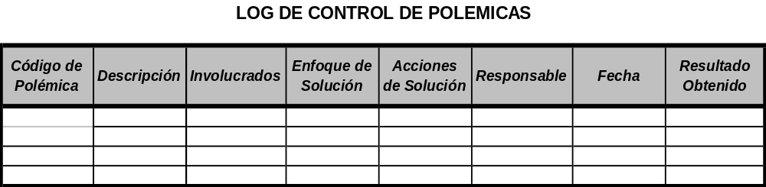

- Se revisa el Log de Control de Polémicas en la reunión semanal de coordinación con el fin de:
  - Determinar las soluciones a aplicar a las polémicas pendientes por analizar, designar un responsable por su solución, un plazo de solución, y registrar la programación de estas soluciones en el Log de Control.
  - Revisar si las soluciones programadas se están aplicando, de no ser así se tomarán acciones correctivas al respecto.
  - Revisar si las soluciones aplicadas han sido efectivas y si la polémica ha sido resuelta, de no ser así se diseñarán nuevas soluciones (continuar en el paso ‘a’).

- En caso que una polémica no pueda ser resuelta o en caso que haya evolucionado hasta convertirse en un problema, deberá ser abordada con el siguiente método de escalamiento:
  - En primera instancia será tratada de resolver por el Project Manager y el Equipo de Gestión de Proyecto, utilizando el método estándar de resolución de problemas.
  - En segunda instancia será tratada de resolver por el Project Manager, el Equipo de Gestión de Proyecto, y los miembros pertinentes del Equipo de Proyecto, utilizando el método estándar de resolución de problemas.
  - En tercera instancia será tratada de resolver por el Sponsor, el Project Manager, y los miembros pertinentes del proyecto, utilizando la negociación y/o la solución de conflictos.
  - En última instancia será resuelta por el Sponsor o por el Sponsor y el Comité de Control de Cambios si el primero lo cree conveniente y necesario.

Procedimiento para actualizar el Plan de Gestión de Comunicaciones: Defina el procedimiento para revisar y actualizar el plan de gestión de comunicaciones.
El Plan de Gestión de las Comunicaciones deberá ser revisado y/o actualizado cada vez que:
- Hay una solicitud de cambio aprobada que impacte el Plan de Proyecto.
- Hay una acción correctiva que impacte los requerimientos o necesidades de información de los stakeholders.
- Hay personas que ingresan o salen del proyecto.
- Hay cambios en las asignaciones de personas a roles del proyecto.
- Hay cambios en la matriz autoridad versus influencia de los stakeholders.
- Hay solicitudes inusuales de informes o reportes adicionales.
- Hay quejas, sugerencias, comentarios o evidencias de requerimientos de información no satisfechos.
- Hay evidencias de resistencia al cambio.
- Hay evidencias de deficiencias de comunicación intraproyecto y extraproyecto.
La actualización del Plan de Gestión de las Comunicaciones deberá seguir los siguientes pasos:
- Identificación y clasificación de stakeholders.
- Determinación de requerimientos de información.
- Elaboración de la Matriz de Comunicaciones del Proyecto.
- Actualización del Plan de Gestión de las Comunicaciones.
- Aprobación del Plan de Gestión de las Comunicaciones.
- Difusión del nuevo Plan de Gestión de las Comunicaciones.
Guías para Eventos de Comunicación: Defina guía para reuniones, conferencias, correo electrónico, etc.
Guías para Reuniones .- Todas las reuniones deberán seguir las siguientes pautas:

- Debe fijarse la agenda con anterioridad.
- Debe coordinarse e informarse fecha, hora, y lugar con los participantes.
- Se debe empezar puntual.
- Se deben fijar los objetivos de la reunión, los roles (por lo menos el facilitador y el anotador), los procesos grupales de trabajo, y los métodos de solución de controversias.
- Se debe cumplir a cabalidad los roles de facilitador (dirige el proceso grupal de trabajo) y de anotador (toma nota de los resultados formales de la reunión).
- Se debe terminar puntual.
- Se debe emitir un Acta de Reunión (ver formato adjunto), la cual se debe repartir a los participantes (previa revisión por parte de ellos).
Guías para Correo Electrónico.- Todos los correos electrónicos deberán seguir las siguientes pautas:

- El asunto de los correos electrónicos deberá empezar con la frace “P. inventa – “.
- Los correos electrónicos entre el Equipo de Proyecto de la empresa y los proveedores deberán ser enviados por el Project Manager, para establecer una sola vía formal de comunicación con el Cliente.
- Los enviados por los proveedores y recibidos por cualquier persona del Equipo de Proyecto de la Empresa deberán ser copiados al Project Manager (si es que éstos no han sido considerados en el reparto), para que todas las comunicaciones con los proveedores estén en conocimiento de los responsables de la parte contractual.
- Los correos internos entre miembros del Equipo de Proyecto de la Empresa, deberán ser copiados a la lista Team_Inventa que contiene las direcciones de los miembros, para que todos estén permanentemente informados de lo que sucede en el proyecto.
Guías para Documentación del Proyecto: Defina las guías para codificación, almacenamiento, recuperación, y reparto de los documentos del proyecto.
Guías para Codificación de Documentos.- La codificación de los documentos del proyecto será la siguiente:
AAAA_BBB_CCC.DDD

Donde: AAAA = Código del Proyecto= ‘PROD’
BBB = Nombre del Documento= Project charter,cronograma del proyecto, etc..
CCC = Versión del Documento=’v1_0’, ‘v2_0’, etc.
DDD = Formato del Archivo=doc, exe, pdf, mpp, etc.

Guías para Almacenamiento de Documentos.- El almacenamiento de los documentos del proyecto deberá seguir las siguientes pautas:
- Durante la ejecución del proyecto cada miembro del equipo mantendrá en su máquina una carpeta con la misma estructura que el WBS del proyecto, donde guardará en las sub-carpetas correspondientes las versiones de los documentos que vaya generando.
- Al cierre de una fase o al cierre del proyecto cada miembro del equipo deberá eliminar los archivos temporales de trabajo de los documentos y se quedará con las versiones controladas y numeradas (ver guías para el control de versiones), las cuales se enviarán al Project Manager.
- El Project Manager consolidará todas las versiones controladas y numeradas de los documentos, en un archivo final del proyecto, el cual será una carpeta con la misma estructura del WBS, donde se almacenarán en el lugar correspondiente los documentos finales del proyecto. Esta carpeta se archivará en la Biblioteca de Proyectos de la Empresa, y se guardará protegido contra escritura.
- Se publicará una Relación de Documentos del Proyecto y la ruta de acceso para consulta.
- Los miembros de equipo borrarán sus carpetas de trabajo para eliminar redundancias de información y multiplicidad de versiones.
Guías para Recuperación y Reparto de Documentos.-
- La recuperación de documentos a partir de la Biblioteca de Proyectos de la Empresa es libre para todos los integrantes del Equipo de Proyecto.
- La recuperación de documentos a partir de la Biblioteca de Proyectos de la Empresa para otros miembros de que no sean del equipo del Proyecto requiere autorización del Project Manager.
- El acceso a la información del proyecto por parte de personas que no son de la Empresa requiere autorización de Gerencia General, pues esta información se considera confidencial, tanto para la Empresa como para los proveedores.
- El reparto de documentos digitales e impresos es responsabilidad del Project Manager.
- El reparto de documentos impresos no contempla el control de copias numeradas.
Guías para el Control de Versiones: Defina guías para registro y control ordenado de las versiones de los documentos del proyecto.
- Todos los documentos de Gestión de Proyectos están sujetos al control de versiones, el cual se hace insertando una cabecera estándar con el siguiente diseño:

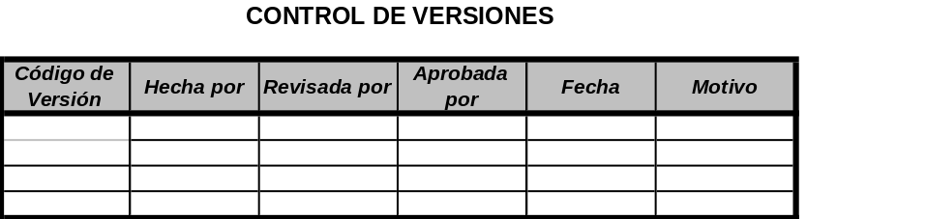

- Cada vez que se emite una versión del documento se llena una fila en la cabecera, anotando la versión, quien emitió el documento, quién lo revisó, quién lo aprobó, a que fecha corresponde la versión, y por qué motivo se emitió dicha versión.
- Debe haber correspondencia entre el código de versión del documento que figura en esta cabecera de Control de Versiones y el código de versión del documento que figura en el nombre del archivo (ver Guía para Codificación de Documentos), según:

AAAA_BBB_CCC.DDD

Donde: AAAA= Código del Proyecto= ‘PROD’
BBB= Abreviatura del Tipo de Documento= pch, sst, wbs, dwbs,org,ram,etc.
CCC= Versión del Documento=’v1_0’, ‘v2_0’, etc.
DDD= Formato del Archivo=doc, exe, pdf,mpp,etc.

Glosario de Terminología del Proyecto: Glosario de términos, nombres, conceptos, fórmulas, etc.
Ver Glosario de Terminología del Proyecto – versión 1.0.

